# Stakeholder

Stakeholder sind alle Personen, Personengruppen und beteiligten Parteien, die ein direktes Interesse an dem Projekt haben oder in irgendeiner Weise indirekt von dem Projekt betroffen sind. Sie können aktiv am Projekt beteiligt sein, durch den Verlauf oder das Ergebnis des Projekts beeinflusst werden oder, falls erforderlich, den Verlauf oder das Ergebnis des Projekts beeinflussen.

## Management

Die Stakeholdermanagement werden wir in 5 Schritten durchführen:

* Identifikation
* Analyse
* Massnahmenplanung
* Massnahmendurchführung
* Evaluation

Die Ablidung 1 veranschaulicht diese 5 Schritte des Stakeholdermanagement.

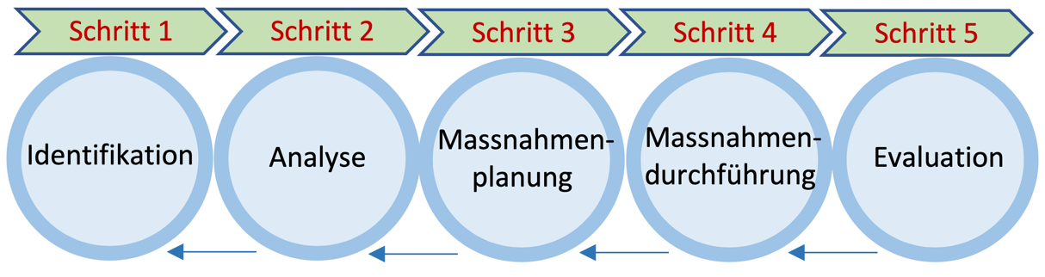

Abbildung : Stakeholdermanagement Prozess

Der beschriebene Prozess zeigt die idealen Schritte auf, die unser Stakeholdermanagement beinhalten sollte. Weil in jeder Phase des Projekts neue Stakeholder auftauchen können oder sich die Einstellungen der identifizierten Stakeholder ändern können, muss ein ständiges Stakeholdermonitoring durchgeführt werden. Wenn sich die Informationslage für einen Stakeholder ändert, wird der Prozess als iterative Schleife wiederholt. Das Stakeholder-management endet erst, wenn das Projekt abgeschlossen ist.

### Identifikation

Eine grobe Gruppierung der Stakeholder für dieses Projekt ist nachstehend aufgeführt:

* Auftraggeber
* Sponsoren
* Mitarbeiter
* Helfer
* Lieferanten
* Besucher
* Vermieter
* Stadt
* Forschungskomitee

### Analyse

Die Stakeholder werden in direkte und indirekte Beeinflusser unterteilt. In Abbildung 2 ist diese Aufteilung dargestellt. Direkte Stakeholder entsprechen den Personen und Personen-gruppen, die direkt an dem Projekt beteiligt oder davon beteiligt sind, während indirekte Stakeholder nur indirekt von der Projektdurchführung oder den Projektwirkungen betroffen sind.

Ein Bild, das Gerät enthält.

Sponsoren

Helfer

Lieferanten

Besucher

Stadt

Vermieter

Forschungskomitte

Auftraggeber

Mitarbeiter

Abbildung : Aufteilung der Stakeholder in direkte und indirekte

Sämtliche genannten Stakeholder werden auch im Hinblick auf ihren Einfluss und ihre Stellungnahmen zu dem Projekt analysiert. Es wird untersucht, wie die jeweiligen Stakeholder von dem Projekt betroffen sind und wie sich dies auf ihre Haltung gegenüber dem Projekt auswirken könnte. Die Abbildung 3 zeigt diese Einflüsse und Stellungnahmen der einzelnen Stakeholder.

Ein Bild, das Screenshot enthält.

Besucher

Forschungskomitte

Vermieter

Stadt

Helfer

Lieferanten

Sponsoren

Mitarbeiter

Auftraggeber

Abbildung : Einflüsse und Einstellung der Stakeholder

### Massnahmenplanung

In diesem Fall sollten Massnahmen ergriffen werden, um die Betroffenen über das Projekt zu informieren und sie zu Beteiligten zu machen.

### Massnahmendurchführung

//TODO

### Evaluation

//TODO